**消費税先送り・集団的自衛権・原発再稼働・基地押し付け・TPP・ブラック企業**

**さあ**

**総選挙**

**唐沢ちあき候補　個人演説会**

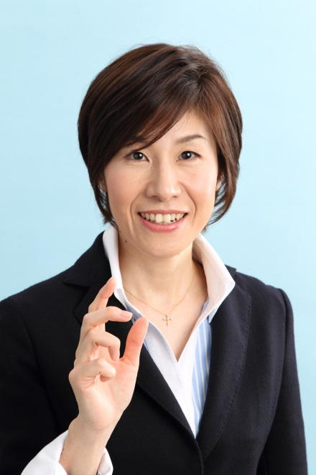

**日時：12月7日(日)　午後2時より**

**会場：坂城町文化センター**

**どなたでもご参加できます。ぜひ唐沢候補の話をお聞きください。**

**比例代表選挙は**

「日本共産党」**と政党名で。候補者名で投票することは無効になります**。

**小選挙区選挙は**

「候補者名」**で投票します。**

**衆議院選挙制度解説**

今度の総選挙は、安倍政権が国民の世論と運動に追い詰められての解散・総選挙です。消費税の増税、集団的自衛権の行使、原発再稼働、沖縄米軍基地の押し付け、日本農業などを潰すTPPなど、どのマスコミの世論調査を見ても、過半数以上が反対です。これは日本共産党の政策が国民の願いと一致しています。党の政策が有権者に届けば、比例議席の奪還と、長野３区の唐沢さんに国政へ送り出すため攻勢的なたたかいをおこないましょう。

選挙戦後半戦に大きなうねりをつくるため、唐沢ちあき候補の個人演説会を成功させましょう。

日本共産党坂城町後援会ニュース

　発行：2014.11.30.　【部内資料】

問い合わせ：大森茂彦0268-82-3770

　　　　　：塩入弘文0268-82-2169

**長野3区候補者**

**唐沢ちあきさん**